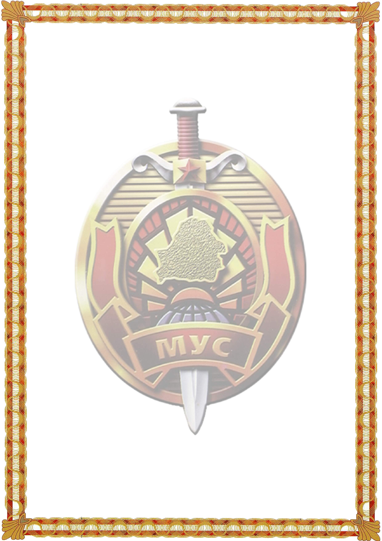
ГРАФИК
приема граждан, индивидуальных предпринимателей, их представителей, юридических лиц руководящим составом УВД Могилевского облисполкома

Должность | Ф.И.О. | Дата приема | Время приема
Начальник  управления внутренних дел | Щербаченя  Игорь  Владимирович | 1-й  четверг месяца | 08.00-13.00
Первый заместитель  начальника УВД –  начальник криминальной милиции | Германович  Александр  Владимирович | 2-й  четверг месяца | 08.00-13.00
 | Германович  Александр  Владимирович | 2-й четверг 1 -го месяца квартала | 16.00-20.00
Заместитель начальника УВД – начальник  милиции общественной безопасности | Шахлай  Артур  Владимирович | 3-й четверг месяца | 08.00-13.00
 | Шахлай  Артур  Владимирович | 3-й четверг 2-го месяца квартала | 16.00-20.00
Заместитель начальника управления внутренних дел | Краснов  Сергей  Михайлович | 4-й четверг месяца | 08.00-13.00
Заместитель начальника управления внутренних дел | Краснов  Сергей  Михайлович | 4-й четверг 3-го месяца квартала | 16.00-20.00
ПРИМЕЧАНИЕ:
- в оперативно-дежурной службе УВД прием граждан осуществляется круглосуточно;
- в выходные, праздничные дни и во время отсутствия руководства УВД прием граждан осуществляет ответственный по УВД;
- на прием к начальнику УВД и его заместителям производится предварительная запись по телефону 29-51-64 либо обратившись на прием к инспектору по работе с обращениями граждан (каб. № 114) с 09.00 до 18.00 (обед с 13.00 до 14.00) в рабочие дни.
- УВД Могилевского облисполкома расположено по адресу: г. Могилев, ул. К.Маркса, д. 25.

